МИНИСТЕРСТВО ОБРАЗОВАНИЯ РЕСПУБЛИКИ БЕЛАРУСЬ

УЧРЕЖДЕНИЕ ОБРАЗОВАНИЯ

“БРЕСТСКИЙ ГОСУДАРСТВЕННЫЙ ТЕХНИЧЕСКИЙ УНИВЕРСИТЕТ”

**ИНТЕЛЛЕКТУАЛЬНЫЕ ИНФОРМАЦИОННЫЕ ТЕХНОЛОГИИ**

ОТЧЁТ

по лабораторной работе №4

Выполнил:

студент группы ПО-9

Харитонович Захар Сергеевич

Проверила:

Гирель Т. Н.

Брест 2021

**Линейные алгоритмы. Операторы ввода и вывода в языке программирования Си**

Вариант 12

***Задание 1***

**Текст задания**

Проверить истинность высказывания: "Все цифры данного трехзначного числа различны".

**Описание входных и выходных данных**

Входные данные – целое число.

Выходные данные – True или False.

**Описание способа решения задачи**

Сначала с помощью остатка от деления на 10 выделим все цифры трёхзначного числа, после чего последовательно сравним их между собой.

**Блок-схема алгоритма Текст программы**

#include <stdio.h>

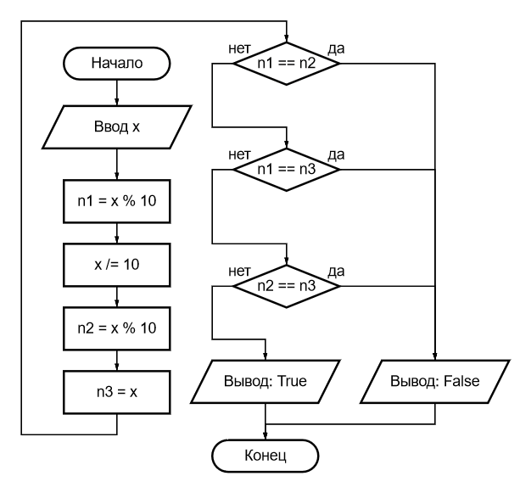

int main() {

int x, n1, n2, n3;

printf("x = ");

scanf("%d", &x);

n1 = x % 10;

x /= 10;

n2 = x % 10;

n3 = x;

if(n1 == n2) {

printf("False\n");

} else if(n1 == n3) {

printf("False\n");

} else if(n2 == n3) {

printf("False\n");

} else {

printf("True\n");

}

return 0;

}

**Результат работы Проверка корректности**

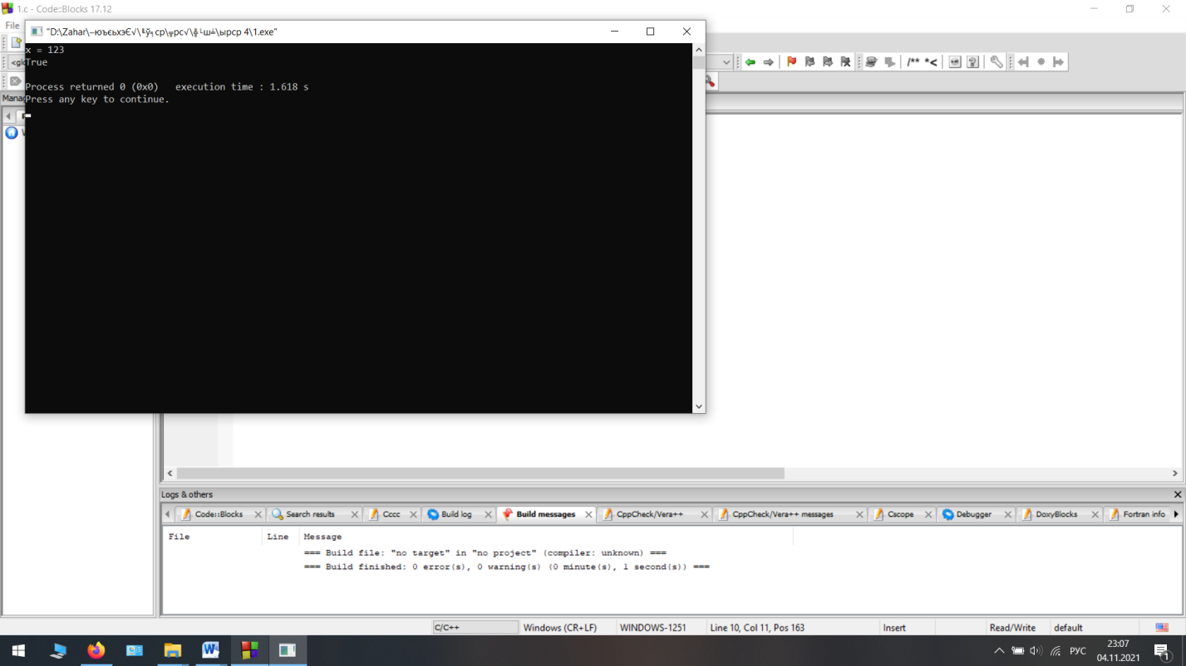При x = 123 высказывание верно.

При x = 223 высказывание неверно.

При x = 323 высказывание неверно.

***Задание 4***

**Текст задания**

Элементы равностороннего треугольника пронумерованы следующим образом: 1 — сторона (a), 2 — радиус вписанной окружности (R1), 3 — радиус описанной окружности (R2), 4 — площадь (S). Дан номер одного из этих элементов и его значение. Вывести значения остальных элементов данного треугольника (в том же порядке).

**Описание входных и выходных данных**

Входные данные – номер элемента (целое число), значение элемента (вещественное число).

Выходные данные – три вещественных числа – значения остальных элементов.

**Описание способа решения задачи**

Последняя цифра целого числа находится с помощью нахождения остатка от деления на 10, после чего сложим и перемножим получившиеся два числа.

**Блок-схема алгоритма Текст программы**

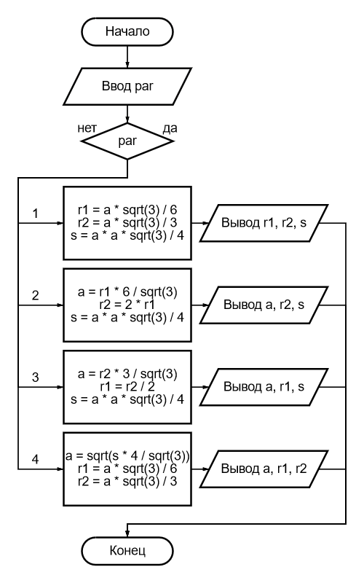

#include <stdio.h>

#include <math.h>

int main() {

int par;

float a, r1, r2, s;

printf("Enter element number: ");

scanf("%d", &par);

printf("Enter value: ");

switch(par) {

case 1: scanf("%f", &a); r1 = a * sqrt(3) / 6; r2 = a * sqrt(3) / 3; s = a * a * sqrt(3) / 4; printf("%f %f %f", r1, r2, s); break;

case 2: scanf("%f", &r1); a = r1 * 6 / sqrt(3); r2 = 2 * r1; s = a * a * sqrt(3) / 4; printf("%f %f %f", a, r2, s); break;

case 3: scanf("%f", &r2); a = r2 * 3 / sqrt(3); r1 = r2 / 2; s = a * a * sqrt(3) / 4; printf("%f %f %f", a, r1, s); break;

case 4: scanf("%f", &s); a = sqrt(s * 4 / sqrt(3)); r1 = a * sqrt(3) / 6; r2 = a * sqrt(3) / 3; printf("%f %f %f", a, r1, r2); break;

}

return 0;

}

**Результат работы Проверка корректности**

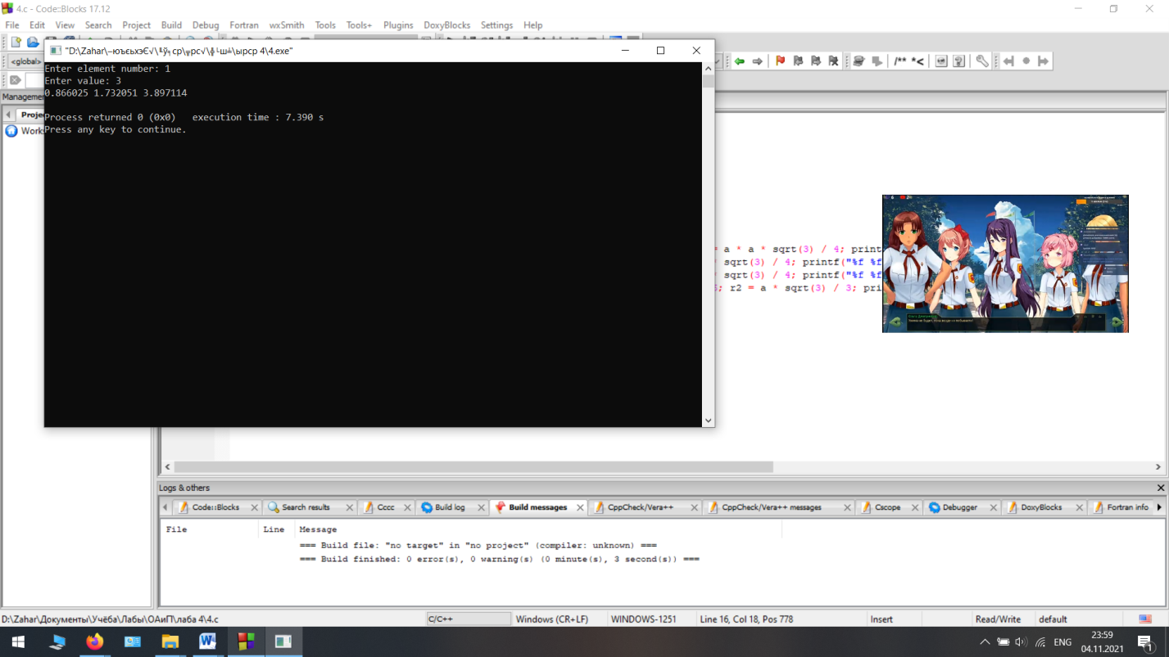При par = 1 и значении a = 3 — r1 = 0.866, r2 = 1.732, s = 3.897

При par = 2 и значении r1 = 2 — a =6.928 , r2 = 4.0, s = 20.785

При par = 3 и значении r2 = 4 — a = 6.928, r1 = 2.0, s = 20.785